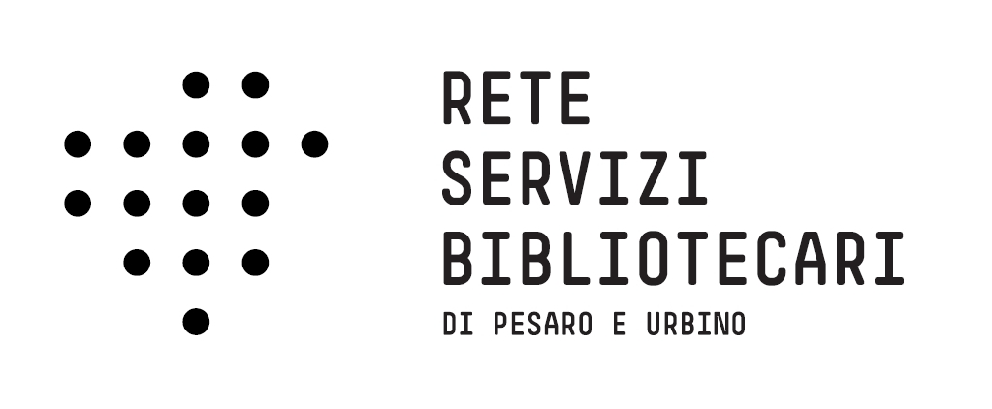

Logo della scuola

L'Unione fa la forza del sapere

RSB è la rete gestita da Provincia di Pesaro e Urbino e dall'Università di Urbino a cui aderiscono circa 100 biblioteche di tutto il territorio provinciale, della più diversa natura (civiche, storiche, universitarie, specialistiche, scolastiche, religiose) che cooperano per la migliore diffusione dei servizi di lettura tra tutti i cittadini.
RSB aderisce al Sistema Bibliotecario Nazionale (SBN) e costituisce una fondamentale infrastruttura della conoscenza per il territorio.
Per le ricerche è possibile consultare on-line il nuovo catalogo 2.0 http://opac.uniurb.it/SebinaOpac/Opac.do , scoprirai un nuovo modo di ricercare e partecipare.
Potrai visualizzare le tue ricerche,verificare on-line i tuoi prestiti, commentare e condividere su Facebook i tuoi libri preferiti.

La tessera unica provinciale
Ogni cittadino può iscriversi a RSB presso una delle biblioteche aderenti e quindi anche presso l’Istituto Scolastico Montefeltro.

Tessera plus - Aiutaci a crescere
Le Biblioteche e le scuole aderenti a RSB si stanno impegnando nella trasformazione e sviluppo dei propri servizi verso le nuove tecnologie e il digitale. Sottoscrivendo la Tessera Plus (€ 5 all’anno) potrai contribuire alla crescita e sviluppo di questi nuovi servizi.
Con la Tessera Plus potrai accedere ai servizi digitali avanzati, in particolare a Media Library On Line, la nuova biblioteca digitale quotidiana distribuita da RSB.
Il tuo contributo resterà a disposizione della scola e verrà reinvestito per incrementare il progetto di Biblioteca digitale.

Per le altre agevolazioni legate a Tessera Plus vai a http://www.cultura.pesarourbino.it/leggere-in-provincia/tessera-unica-di-rsb

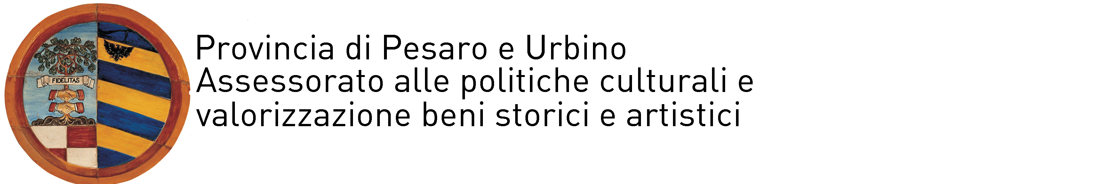


MediaLibraryOnLine (MLOL): la biblioteca sempre con te

Che cos'è MLOL?
E' il servizio avanzato di biblioteca digitale che integra l’offerta di contenuti delle biblioteche di RSB. In MLOL puoi consultare da qualsiasi punto del web (da casa, da scuola, in viaggio, nei punti wi-fi) una vera e propria biblioteca on-line con un'ampia offerta di contenuti digitali, 24h su 24h, 7 giorni su 7.
MLOL non solo è una selezione ragionata di contenuti in rete, facilmente accessibile e consultabile, ma permette anche l'accesso legale a contenuti non gratuiti.
RSB con MLOL aderisce ad un network di sistemi bibliotecari italiani che, condividendo le risorse, ha per obiettivo quello di garantire a tutti gli utenti servizi innovativi e accessibili.

Come si accede a MLOL?
Per iscriversi è semplicissimo. Basta sottoscrivere presso la propria scuola la tessera plus (€ 5 annui), comunicando la propria mail. Giungerà poi sulla mail personale dell’utente un messaggio con username e pass per il primo ingresso. Vai al sito http://pesarourbino.medialibrary.it
inserisci le credenziali e … buona consultazione.

Cosa trovo in MLOL?
QUOTIDIANI E PERIODICI Ogni giorno le versioni digitali complete full text dei principali quotidiani nazionali, locali e internazionali (Sole 24 Ore, Corriere della Sera, Le Monde, Wall Street Journal, Gazzetta dello sport, Resto del Carlino, Messaggero ecc.) e una selezione di settimanali Best Movie, Panorama, ecc..
DIZIONARI Zanichelli full text: italiano, inglese (anche scientifico), francese, spagnolo, tedesco, russo oltre al celebre Morandini per i film e all’Atlante storico navigabile. MUSICA Quasi 4 milioni di brani musicali dal pop al rock, dalla classica al jazz e world music. Con le banche dati internazionali Alexander Street, Naxos, Sony
E-BOOK in prestito digitale una selezione tratta dalle top ten dei più letti,oltre a circa 50.000 classici.
BANCHE DATI Accesso ad un'ampia gamma di banche dati d'informazione, bibliografiche per chi vuole ricercare e approfondire.
...e tanto altro ancora.

Per l'assistenza tecnica avrai sempre un servizio di helpdesk on-line.
La biblioteca digitale provinciale oltre ad essere una finestra sul mondo e punto d’accesso all’informazione globale è anche un work in progress e si accrescerà anche grazie ai tuoi suggerimenti, al tuo gradimento e al tuo sostegno.
Info
Provincia di Pesaro e Urbino
Servizio Cultura – Turismo – Editoria
Ufficio Beni e Attività Culturali
Coordinamento RSB
www.cultura.pesarourbino.it
e-mail: sistema.biblio@provincia.ps.it

